 | VESTIBULAR: RESUMOS  PROFESSOR: WALTER TADEU  MATEMÁTICA II | 

GEOMETRIA ANALÍTICA: PONTOS E RETA

Medida algébrica de um segmento: Sejam dois pontos A e B pertencentes a uma reta orientada r. A medida algébrica do segmento finito $\overline{\text{AB}}$ é um número real, positivo se sua orientação for concordante com o sentido positivo da reta e um número negativo, em caso contrário. O número real que é a medida algébrica do segmento $\overline{\text{AB}}$é representado por $\overline{\text{AB}}=B−A$. Ao eixo se associa uma unidade de comprimento u.

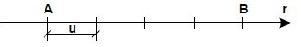
$\overline{\text{AB}}=B−A$ = 4u (A é origem e B extremidade).

$\overline{\text{BA}}=A−B=−\left(B−A\right)$)= – 4u (B é origem e A extremidade).

Repare que AB + BA = 0. Logo, AB = – BA.

Razão simples de três pontos: Dados os pontos A, B e P, de uma reta r, denominamos razão simples desses pontos, nessa ordem, ao quociente, $\frac{\text{AP}}{\text{PB}}=k$, onde k é a razão da divisão. Este resultado pode ser interpretado como $\overline{\text{AP}}=k\text{.}\overline{\text{PB}}$ ou $\overline{\text{AP}}$ é k vezes maior do que $\overline{\text{PB}}$.

Exemplos. Observe os casos em que P é interno mais próximo de A ou de B, além do caso de ser externo a AB.
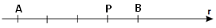
1) P é interno a AB. Logo, $K=\frac{\text{AP}}{\text{PB}}=\frac{P−A}{B−P}=\frac{3}{1}=3$

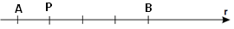
2) P é interno a AB. Logo, $K=\frac{\text{AP}}{\text{PB}}=\frac{P−A}{B−P}=\frac{1}{3}$
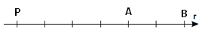
2) P é externo a AB. Logo, $K=\frac{\text{AP}}{\text{PB}}=\frac{P−A}{B−P}=\frac{−4}{6}=−\frac{2}{3}$

OBS: No caso de P ser o ponto médio, a razão de divisão será k = 1.

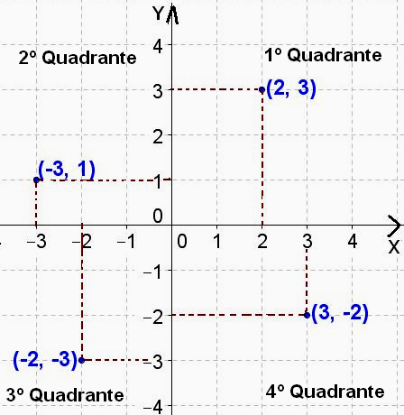
Sistema Cartesiano Ortogonal: Um sistema de eixos ortogonais no plano é constituído de duas retas orientadas x e y, perpendiculares entre si e de mesma origem O. A reta orientada x é denominada eixo x ou eixo das abscissas; a reta orientada y é denominada eixo y ou eixo das ordenadas. Essas duas retas dividem o plano em quatro partes ou quadrantes. Cada ponto P do plano é representado por um par ordenado de números (x,y) que constitui as coordenadas cartesianas ou retangulares.

Igualdade de pares ordenados: Se x e y são pares ordenados, a igualdade x = y significa por definição que a abscissa de x é igual a abscissa de y e que a ordenada de x é igual a ordenada de y. De outro modo, (a, b) = (c, d) significa por definição que a = c e b = d. Os pares ordenados apresentam ainda as seguintes operações:
- Adição: $\left(x_{1},y_{1}\right)+\left(x_{2},y_{2}\right)=\left(x_{1}+x_{2},y_{1}+y_{2}\right)$
- Multiplicação por um número real k: $k\left(x_{1},y_{1}\right)=\left({\text{kx}}_{1},{\text{ky}}_{1}\right)$
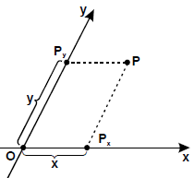
OBS: Embora não seja seja abordado , o sistema cartesiano será oblíquo no caso do ângulo entre os eixos não ser de 90°.

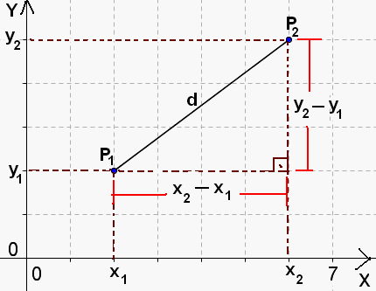
Distâncias entre pontos: Dados dois pontos $P_{1}\left(x_{1},y_{1}\right)$ e $P_{2}\left(x_{2},y_{2}\right)$, a distância entre eles pode ser calculada aplicando a relação de Pitágoras ao triângulo retângulo $P_{1}{\text{AP}}_{2}$ formado na figura:

$\begin{aligned}d^{2}={\left(x_{2}−x_{1}\right)}^{2}+{\left(y_{2}−y_{1}\right)}^{2} \\ d=\sqrt{{\left(x_{2}−x_{1}\right)}^{2}+{\left(y_{2}−y_{1}\right)}^{2}}\end{aligned}$.

Exemplos.

1) Uma formiga está sobre uma mesa e o ponto inicial que ela se encontra é o ponto P(2,3). Ela caminha em linha reta e pára no ponto Q(– 6,– 3). Calcular a distância que a formiga andou.

Solução. Aplicando a fórmula da distância entre dois pontos, chegamos à distância que a formiga andou.

$$d_{\text{PQ}}=\sqrt{{\left(x_{P}−x_{Q}\right)}^{2}+{\left(y_{P}−y_{Q}\right)}^{2}}=\sqrt{{\left(2−(−6)\right)}^{2}+{\left(3−(−3)\right)}^{2}}=\sqrt{{\left(8\right)}^{2}+{\left(6\right)}^{2}}=\sqrt{\text{64}+\text{36}}=\sqrt{\text{100}}=\text{10}$$

2) Duas circunferências são tangentes externamente. O centro de uma circunferência está no ponto $C_{1}\left(3,5\right)$ e o centro da outra está no ponto $C_{2}\left(0,1\right)$. Calcule a soma dos raios dessas circunferências.

Solução. Como as circunferências são tangentes externamente, a soma dos raios é exatamente a distância entre C₁ e C₂: $d\left(C_{1},C_{2}\right)=\sqrt{{\left(3−0\right)}^{2}+{\left(5−1\right)}^{2}}=\sqrt{{\left(3\right)}^{2}+{\left(4\right)}^{2}}=\sqrt{9+\text{16}}=\sqrt{\text{25}}=5$.

Divisão do segmento no plano numa razão: Fazendo uma analogia com o caso unidimensional, os pontos
$A\left(x_{1},y_{1}\right)$ e $B\left(x_{2},y_{2}\right)$ são divididos por um ponto $C\left(x_{k},y_{k}\right)$ numa razão k, se $\frac{\overline{\text{AC}}}{\overline{\text{CB}}}=k$.

Para encontrar as coordenadas deste ponto C, desenvolvemos o quociente acima:

$$\begin{aligned}\frac{\overline{\text{AC}}}{\overline{\text{CB}}}=k⇒\frac{C−A}{B−C}=k⇒C−A=\text{kB}−\text{kC}⇒C(1+k)=A+\text{kB}⇒C=\frac{A+\text{kB}}{1+k}=\frac{\left(x_{1},y_{1}\right)+k\left(x_{2},y_{2}\right)}{1+k}⇒ \\ ⇒C\left(x_{k},y_{k}\right)=\left(\frac{x_{1}+{\text{kx}}_{2}}{1+k},\frac{y_{1}+{\text{ky}}_{2}}{1+k}\right)\end{aligned}$$

OBS: No caso de C ser o ponto médio, k = 1:$C=\text{PM}=\left(\frac{x_{1}+{\text{kx}}_{2}}{1+k},\frac{y_{1}+{\text{ky}}_{2}}{1+k}\right)=\left(\frac{x_{1}+x_{2}}{2},\frac{y_{1}+y_{2}}{2}\right)$.

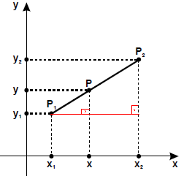
Condição de alinhamento de três pontos. Observe os pontos P_{1,} P₂ e P alinhados. Identificando a semelhanças entre os triângulos retângulos mostrados, temos:
$\frac{y−y_{1}}{x−x_{1}}=\frac{y_{2}−y_{1}}{x_{2}−x_{1}}⇒{\text{xy}}_{2}−{\text{xy}}_{1}−x_{1}y_{2}+x_{1}y_{1}={\text{yx}}_{2}+{\text{yx}}_{1}−y_{1}x_{2}+x_{1}y_{1}$.

Eliminando x₁y₁ (simétricos), vem: ${\text{xy}}_{2}−{\text{xy}}_{1}−x_{1}y_{2}−{\text{yx}}_{2}−{\text{yx}}_{1}+y_{1}x_{2}=0$.

Escrevendo na forma matricial, temos a condição de alinhamento de P₁, P e P₂: $x_{1}(1\text{.}y−1\text{.}y_{2})−y_{1}(1\text{.}x−1\text{.}x_{2})+1({\text{xy}}_{2}−{\text{yx}}_{2})=\left|\begin{matrix}x_{1} & y_{1} & 1 \\ x & y & 1 \\ x_{2} & y_{2} & 1\end{matrix}\right|=0$.

Exemplo. Verfique que os pontos (– 2, – 1), (2,2) e (6,5) estão alinhados.

Solução. $\left|\begin{matrix}−2 & −1 & 1 \\ 2 & 2 & 1 \\ 6 & 5 & 1\end{matrix}\right|=\left|\begin{matrix}−2 & −1 & 1 \\ 2 & 2 & 1 \\ 6 & 5 & 1\end{matrix}\right|\begin{matrix}−2 & −1 \\ 2 & 2 \\ 6 & 5\end{matrix}|=(−4−6+\text{10})−(\text{12}−\text{10}−2)=0−0=0$.
RETAS - RESUMO
A condição de alinhamento de três pontos é dada pelo cálculo da condição $\left|\begin{matrix}x_{1} & y_{1} & 1 \\ x & y & 1 \\ x_{2} & y_{2} & 1\end{matrix}\right|=0$, onde com as linhas das duas primeiras colunas representando as coordenadas dos pontos. No caso, o ponto P(x,y) é genérico, isto é, na reta que contém P₁ e P₂ há infinitos pontos P´s. Como dois pontos já são suficientes para determinar uma reta. Este mesmo determinante representa uma forma direta de encontrar uma reta que passa por dois pontos dados.

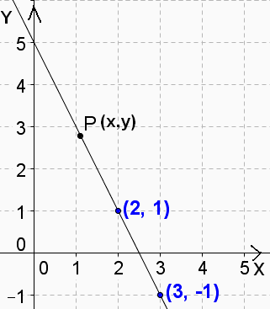
Exemplo. Encontrar a equação da reta que passa pelos pontos (2,1) e (3,-1).

Solução. Seja P(x,y) o ponto genérico desta mesma reta. Então esses pontos estão alinhados. Por questão de praticidade escrevemos o ponto genérico na 1ª linha do determinante. Resolve-se por qualquer método e temos:
$\left|\begin{matrix}x & y & 1 \\ 2 & 1 & 1 \\ 3 & −1 & 1\end{matrix}\right|=0⇒x(1+1)−y(2−3)+1(−2−3)=0⇒2x+y−5=0$

OBS: Note que é possível fazer a verificação substituindo as coordenadas dos pontos dados na equação e encontrando o valor zero.

Essa é chamada equação geral da reta: ax + by + c = 0.

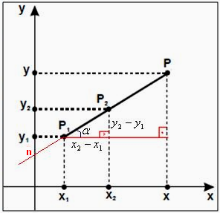
Coeficiente angular e linear da reta. Na figura a seguir há um ângulo indicado que a reta faz com a horizontal. A razão entre as distâncias entre as ordenadas e as abscissas é a tangente deste ângulo e chama-se coeficiente angular da reta. O ponto (0,b) onde a reta intercepta o eixo vertical é chamado coeficiente linear. Temos:

$\begin{aligned}\text{tg}α=\frac{y_{2}−y_{1}}{x_{2}−x_{1}}⇒y_{2}−y_{1}=\text{tg}α\left(x_{2}−x_{1}\right)⇒ \\ ⇒y_{2}=\text{tg}α\left(x_{2}−x_{1}\right)+y_{1}\end{aligned}$.

Esta equação tem forma análoga à expressa pela função afim $y=\text{ax}+b$, cujo gráfico é uma reta. Então as duas expressões vistas representam a equação de uma reta: $\begin{aligned}\text{ax}+\text{by}+c=0→\text{equação} \text{geral} \\ \text{ou} \\ y=\text{mx}+n_{1}→\text{equação} \text{reduzida}\end{aligned}$.

OBS: Cuidado ao utilizar o coeficiente a. Na função afim ele representa a taxa de variação e na equação da reta será o coeficiente angular na equação reduzida. Por isso é comum utilizar a letra m para representar o coeficiente angular.

Exemplo. Encontrar a equação da reta que passa pelos pontos (2,1) e (3,-1).

Solução. Vamos encontrar os coeficientes angular (m) e linear (n) da reta.
i) coeficiente angular: $m=\frac{−1−1}{3−2}=\frac{−2}{1}=−2$. A equação está da forma y = – 2x + n.
ii) coeficiente linear: Para calcular n usamos o fato que os pontos estão sobre a reta e por isso devem satisfazer a equação desta reta. Utilizando (2,1) temos: $1=−2(2)+n⇒n=1+4=5$.
Logo a equação é y = – 2x + 5. Se todos os termos forem colocados no 1º membro, temos 2x + y + 5 = 0, encontrado anteriormente.
OBS: 1) O valor de m poderia ser calculado como $m=\frac{1−(−1)}{2−3}=\frac{1+1}{−1}=−2$ com o cuidado de acompanhar a ordem de subtração das coordenadas.

2) O cálculo de n pode ser feito com qualquer ponto da reta. No caso, se fosse utilizado (3, –1) o resultado seria o mesmo: $−1=−2(3)+n⇒n=−1+6=5$.

Exercício resolvido. Calcule o coeficiente angular e linear da reta que passa pelos pontos $(1,2) e (2,1)$.
Solução. $m=\frac{2−1}{1−2}=−1⇒y=−x+b$. Como (1,2) está na reta, $2=−1+n⇒n=3$.
Paralelismo e perpendicularismo: Duas retas distintas quando se interceptam tem um ponto em comum que é o resultado do sistema de 1º grau.

Exemplo. Calcular o ponto de interseção das retas $y=2x+3$ e $y=1−2x$.

Solução. $\begin{aligned}\begin{aligned}\left\{y=2x+3 | \right.\end{aligned} \\ \end{aligned}$.

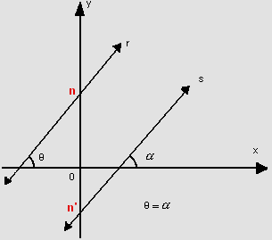
- Se duas retas não têm interseção em nenhum ponto, elas são paralelas. É possível encontra a equação de uma em função da outra. Repare que as retas paralelas possuem o mesmo ângulo de inclinação. Logo possuem o mesmo coeficiente angular. O linear será diferente, mas com o ponto indicado, será possível encontrá-lo.
Exemplo. Encontre a equação da reta que passa pelo ponto $P=(2,3)$e é paralela à reta de equação $x+y+2=0$.
Solução. Retas paralelas possuem o mesmo coeficiente angular.
i) Coeficiente angular de x + y + 2 = 0: $r:y=−x−2⇒m_{r}=−1$
ii) Na reta procurada temos: $m_{s}=m_{r}⇒s:y=−x+b$. Para descobrir “b”, utiliza-se o fato do ponto (2,3) pertencer a esta reta: $P∈s⇒3=−(2)+b⇒b=5⇒s:y=−x+5$.

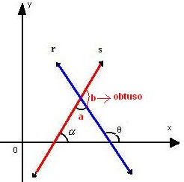
Ângulo entre duas retas: Observando a figura vemos que as retas r e s se intersectam formando dois ângulos agudos e dois obtusos. Considerando o ângulo agudo â, e os ângulos que as retas formam com o eixo X, temos:

$\begin{aligned}θ=α+â⇒â=θ−α⇒\text{tgâ}=\left|\text{tg}\left(θ−α\right)\right|;→\text{tgâ}>0 \\ \text{tgâ}=\left|\frac{\text{tg}θ−\text{tg}α}{1+\text{tg}θ\text{.}\text{tg}α}\right|⇒\text{tgâ}=\left|\frac{m_{s}−m_{r}}{1+m_{s}\text{.}m_{r}}\right|\end{aligned}$.

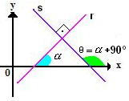
- No caso das retas serem perpendiculares, a diferença entre as inclinações será de 90º. Isto é, $θ=α+\text{90}º$.
Considerando as retas r: $y=m_{r}x+n_{r}$ e s: $y=m_{s}x+n_{s}$e, lembrando que a inclinação é a tangente, aplicamos a fórmula da tangente da diferença de arcos:

$m_{s}=\text{tg}θ=\text{tg}(α+\text{90}º)=\frac{\text{sen}(α+\text{90}º)}{\text{cos}(α+\text{90}º)}=\frac{\text{cos}α}{−\text{sen}α}=−\text{cot}gα=−\frac{1}{\text{tg}α}=−\frac{1}{m_{r}}$.

Isto significa que o coeficiente de uma reta é o inverso do simétrico da outra. Em forma matemática, $m_{r}\text{.}m_{s}=−1$.

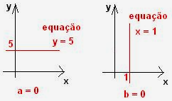
Casos particulares: Na equação geral ax + by + c = 0, se o coeficiente de x for nulo (a = 0), a equação fica reduzida a $\text{by}+c=0⇒y=−\frac{c}{b}$, representando uma reta horizontal. Se o coeficiente de y for nulo (b = 0), a equação fica reduzida a $\text{ax}+c=0⇒y=−\frac{c}{a}$, representando uma reta vertical.

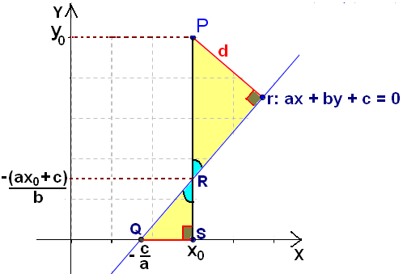
Distâncias entre ponto e reta. Vamos encontrar a fórmula da distância entre ponto $P\left(x_{0},y_{0}\right)$ e a reta de equação $\text{ax}+\text{by}+c=0$utilizando semelhança de triângulos.
Os segmentos QR e PR são hipotenusas dos triângulos retângulos.

i) O ponto Q é a intersecção da reta com o eixo X, isto é, y = 0: $\text{ax}+b(0)+c=0⇒x=−\frac{c}{a}$.
ii) O ponto R pertence à reta r. Logo satisfaz à equação da reta: $R\left(x_{0},−\frac{{\text{ax}}_{0}+c}{b}\right)$.
iii) Observando os ângulos congruentes e estabelecendo a relação de semelhança, encontramos a distância $d\left(P,r\right)$.

$$\begin{aligned}\frac{d}{\overline{\text{QS}}}=\frac{\overline{\text{RP}}}{\overline{\text{QR}}}⇒\frac{d}{x_{0}−\left(−\frac{c}{a}\right)}=\frac{y_{0}−\left(−\frac{{\text{ax}}_{0}+c}{b}\right)}{\sqrt{{\left(−\frac{{\text{ax}}_{0}+c}{b}\right)}^{2}+{\left[x_{0}−\left(−\frac{c}{a}\right)\right]}^{2}}}⇒\frac{d}{x_{0}+\frac{c}{a}}=\frac{y_{0}+\frac{{\text{ax}}_{0}+c}{b}}{\sqrt{{\left(\frac{{\text{ax}}_{0}+c}{b}\right)}^{2}+{\left(x_{0}+\frac{c}{a}\right)}^{2}}}⇒ \\ ⇒\frac{d}{\frac{{\text{ax}}_{0}+c}{a}}=\frac{\frac{{\text{ax}}_{0}+{\text{by}}_{0}+c}{b}}{\sqrt{\frac{{\left({\text{ax}}_{0}+c\right)}^{2}}{b^{2}}+\frac{{\left({\text{ax}}_{0}+c\right)}^{2}}{a^{2}}}}⇒\frac{\text{ad}}{{\text{ax}}_{0}+c}=\frac{\frac{{\text{ax}}_{0}+{\text{by}}_{0}+c}{b}}{\frac{\sqrt{a^{2}\text{.}{\left({\text{ax}}_{0}+c\right)}^{2}+b^{2}\text{.}{\left({\text{ax}}_{0}+c\right)}^{2}}}{\text{ab}}}⇒ \\ ⇒\frac{\text{ad}}{{\text{ax}}_{0}+c}=\frac{{\text{ax}}_{0}+{\text{by}}_{0}+c}{\frac{b\text{.}\sqrt{{\left({\text{ax}}_{0}+c\right)}^{2}\left(a^{2}+b^{2}\right)}}{\text{ab}}}⇒\frac{d}{{\text{ax}}_{0}+c}=\frac{\left({\text{ax}}_{0}+{\text{by}}_{0}+c\right)}{\sqrt{{\left({\text{ax}}_{0}+c\right)}^{2}\text{.}\left(a^{2}+b^{2}\right)}}⇒ \\ ⇒{\left(\frac{d}{{\text{ax}}_{0}+c}\right)}^{2}={\left(\frac{\left({\text{ax}}_{0}+{\text{by}}_{0}+c\right)}{\sqrt{{\left({\text{ax}}_{0}+c\right)}^{2}\text{.}\left(a^{2}+b^{2}\right)}}\right)}^{2}⇒\frac{d^{2}}{{\left({\text{ax}}_{0}+c\right)}^{2}}=\frac{{\left({\text{ax}}_{0}+{\text{by}}_{0}+c\right)}^{2}}{{\left({\text{ax}}_{0}+c\right)}^{2}\text{.}\left(a^{2}+b^{2}\right)}⇒d^{2}=\frac{{\left({\text{ax}}_{0}+{\text{by}}_{0}+c\right)}^{2}}{\left(a^{2}+b^{2}\right)}⇒ \\ ⇒d=\sqrt{\frac{{\left({\text{ax}}_{0}+{\text{by}}_{0}+c\right)}^{2}}{\left(a^{2}+b^{2}\right)}}⇒d\left(P,r\right)=\frac{\left|{\text{ax}}_{0}+{\text{by}}_{0}+c\right|}{\sqrt{a^{2}+b^{2}}}\end{aligned}$$

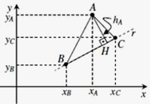
Área do triângulo: Considere o triângulo da figura onde os vértices são expressos por coordenadas cartesianas $A\left(x_{A},y_{A}\right)$, $B\left(x_{B},y_{B}\right)$ e $C\left(x_{C},y_{C}\right)$ Utilizando a fórmula conhecida $A=\frac{b×h}{2}$, temos:
i) A distância de B a C é a medida da base do triângulo;

ii) A distância de do ponto A até à reta que passa por BC é a medida da altura.

$\begin{aligned}r_{\text{BC}}:\left|\begin{matrix}x & y & 1 \\ x_{b} & y_{b} & 1 \\ x_{c} & y_{c} & 1\end{matrix}\right|=0⇒x\left(y_{b}−y_{c}\right)+y\left(x_{c}−x_{b}\right)+\left(x_{b}\text{.}y_{c}−x_{c}\text{.}y_{b}\right)=0 \\ A(\text{ABC})=\frac{1}{2}\text{.}d(B,C)\text{.}d(A,r)=\frac{1}{2}\text{.}\sqrt{(x_{b}−x_{c})^{2}+(y_{b}−y_{c})^{2}}\text{.}\frac{\left|\left(y_{b}−y_{c}\right)x_{a}+\left(x_{c}−x_{b}\right)y_{a}+\left(x_{b}\text{.}y_{c}−x_{c}\text{.}y_{b}\right)\right|}{\sqrt{(x_{b}−x_{c})^{2}+(y_{b}−y_{c})^{2}}} \\ A(\text{ABC})=\frac{1}{2}\text{.}\left|\left(y_{b}−y_{c}\right)x_{a}+\left(x_{c}−x_{b}\right)y_{a}+\left(x_{b}\text{.}y_{c}−x_{c}\text{.}y_{b}\right)\right|=\frac{1}{2}\left|\left|\begin{matrix} x_{a} & y_{a} & 1 \\ x_{b} & y_{b} & 1 \\ x_{c} & y_{c} & 1\end{matrix}\right|\right|\end{aligned}$.

Repare que o valor é calculado em módulo, pois a área deve ser positiva.

